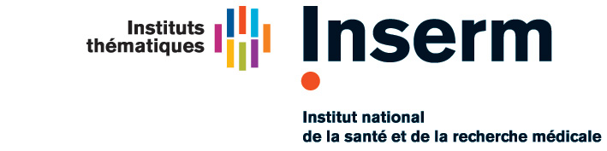

U1086 Inserm

Université Caen Normandie
Unité de Recherche Interdisciplinaire pour
la prévention et le traitement des cancers

Guy LAUNOY, Directeur
Tél : 02 31 45 86 01

E-mail : guy.launoy@unicaen.fr

Caen, Mai 2021

Offre d’emploi – Chargé de mission

L’UMR INSERM 1086 ANTICIPE en coordination avec le Centre Régional de Coordination des Dépistages des Cancers NORMANDIE coordonne un projet de recherche interventionnelle en Santé Publique dans 4 départements normands L’Eure, le Calvados, La Manche et la Seine Maritime. Ce projet vise à évaluer un dispositif mobile de dépistage du cancer du sein, le mammobile sur l’augmentation de la participation et la réduction des inégalités de participation à ce dépistage. Il devrait débuter en Octobre 2021 pour une durée de 2 ans. Nous recherchons un chargé de mission pour la phase opérationnelle de ce projet.

Ce projet mobilise de nombreux acteurs et partenaires : personnels du mammobile, acteurs de la prévention, professionnels de santé, élus locaux…. La principale mission du chargé de mission sera de coordonner l’ensemble de ces acteurs en respectant les contraintes du protocole. Il s’agira par exemple de :

- Prendre contact avec les mairies concernées pour que soit émis un arrêté de stationnement du mammobile,
- Prendre contact avec les acteurs de prévention pour organiser les actions de prévention,
- Réaliser un suivi des actions de terrain,
- Répondre aux différentes sollicitations des partenaires de l’action,
- Gérer les contres-temps,
- Accompagner le CRCDC pour l’invitation des femmes au mammobile,
- Gérer les envois et retours des questionnaires d’évaluation,
- ….

Le chargé de mission effectuera en partie son travail au sein du Centre Régional de Coordination des Dépistages des Cancers NORMANDIE situé au 28 rue Bailey à Caen. Il travaillera en étroite collaboration avec l’UMR 1086 ANTICIPE hébergée au centre du lutte François Baclesse à Caen. (10 min de trajet en voiture entre les deux lieux).

Compétences demandées
M1/M2 ou diplômes équivalents en promotion de la santé ou santé publique
Compétences en base de données/datamanagement
Organisation, rigueur, communication

Type d’emploi
CDD 24 mois temps plein, l’employeur sera l’université de Caen
Salaire annuel brut chargé : 38268 Euros

Des déplacements dans les départements couverts par l’intervention sont à envisager (Permis B)

Date de prise de fonction : 01/08/2021

Merci d’envoyer votre CV et votre lettre de motivation à elodie.guillaume@unicaen.fr

